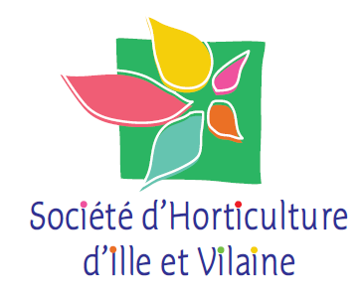

Grand Prix de la Rose SNHF 2016

Récompenser des variétés de roses exceptionnelles
Le Grand Prix de la rose SNHF récompense les rosiers qui s’adaptent le mieux à l’ensemble de nos régions. Les variétés de rosiers distinguées permettent aux jardiniers amateurs de satisfaire leur passion avec les meilleures garanties de réussite, quel que soit le lieu de plantation du rosier et dans des conditions en cohérence avec le respect de l’environnement. Les rosiers doivent en effet présenter la même qualité, sans influence du climat ou du sol.

Sept sites d’observation
Pour en juger, les rosiers en compétition sont testés dans les différentes zones climatiques de France, sur sept sites partenaires : Annecy, Bordeaux, l’Haÿ-les-Roses, Marseille, Montpellier, Nancy et Rennes. Les rosiers sont cultivés par des jardiniers attentifs, sans traitements phyto-sanitaires et reçoivent quelques apports nutritifs.

Conditions de participation
Seules les variétés mises au commerce depuis moins de cinq ans peuvent participer. Les obtenteurs, de toutes origines, présentent au maximum trois variétés par édition, dans les catégories suivantes : buisson à grandes fleurs (BGF), buisson à fleurs groupées (BFG), couvre-sol (CS), miniature (MIN), paysage ( PAY) et sarmenteux (SX).

Évaluation
Ils sont observés par 70 spécialistes et amateurs éclairés pendant 2 ans (rosiers buisson à grandes fleurs, à fleurs groupées, couvre-sol et minitatures) à 3 ans (sarmenteux et paysages) :
- en début de floraison,
- en pleine floraison,
- en remontée de floraison,
- en fin de saison.

Critères de notation
Les appréciations portent sur plusieurs critères : la qualité de la fleur et du rosier, de la floraison et de la défloraison ; la floribondité ; la végétation ; l’état sanitaire ; le parfum et le charme. Les examinateurs s’appuient aussi sur les observations des jardiniers en ce qui concerne les caractéristiques végétatives des plantes.

Le grand prix de la Rose soutenu par Val'hor
 | Le soutien de Val'hor au grand prix de la Rose s'inscrit dans la volonte de l'interprofession de mettre en lumière l'excellence horticole. Les obtenteurs font un travail remarquable qui témoigne d'un savoir-faire qui force l'admiration. L'innovation reste un puissant moteur pour développer les Marchés et la rose demeure un puissant vecteur de communication. On sait aussi combien la rose est source d'inspiration poétique comme ce vers de Malherbes "Et rose elle a dure ce que durent les roses, l'espace d'un matin". Comblons nous de roses."

Les lauréates en 2016 sont :
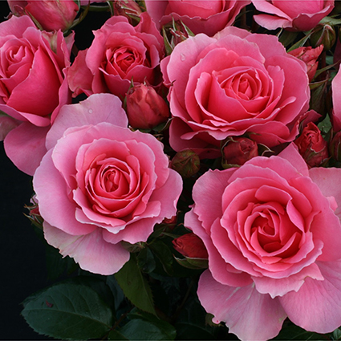

Grand prix - Toutes catégories
Ville de Saumur® ‘Fryacy’
Obtenteur : Fryer
représenté par Christophe Travers(Pépinières La Saulaie)
Rosier buisson à fleurs groupées
Ce rosier très vigoureux et très résistant aux maladies, présente une
grande densité de floraison, ses fleurs d’un rose soutenu sont pleines
de charme, son feuillage est fourni.
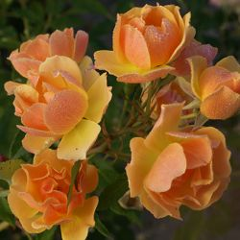 | 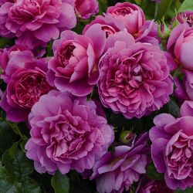
Premier prix- Catégorie sarmenteux  Happy Dance® ‘Adaphyri’  Obtenteur : Michel Adam  Ce rosier très florifère et très résistant aux maladies présente une bonne remontance et un feuillage homogène.Ses fleurs d'un jaune orangé à cuivré ont un coloris très lumineux. | Premier prix - Catégorie paysage  Princesse Anne® ‘Auskitchen’  Obtenteur : David Austin  Ce rosier présente de grosses fleurs doubles d’un rose foncé, mises en valeur  par un beau feuillage dense très brillant, particulièrement résistant aux  maladies.

